粉点Tiktok操作手册

业务大致操作流程：
第一步：【账号相关】准备采集号或是托管号上号
第二步：【采集线索】通过关键词搜索获取到视频信息或者达人信息，再通过采集任务获取到视频评论人信息或达人粉丝信息。 最后根据自己的业务筛选目标线索
第三步：【营销触达】通过群发私信，智能sop及聚合聊天台对用户进行线索触达

账号管理：
账号分为两种类型：采集号/托管号
采集号目前是由运营划拨的形式，用来执行采集线索相关任务；托管号需由运营划拨端口，有端口才能操作登录上号，1个端口可登录1个账号。托管号主要用于执行营销触达的任务。

采集号查看入口：
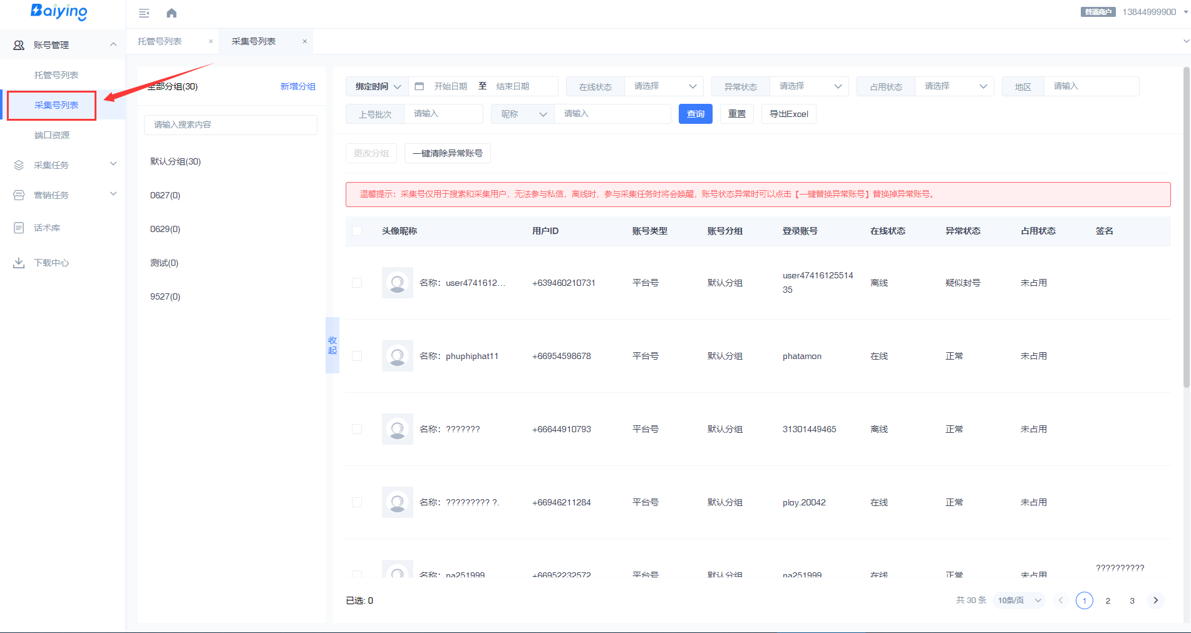

托管号查看及操作上号：
托管号分为云端托管与本地托管。云端托管的号是托管在云端，不需自己提供的vpn；本地托管的号仅保存在托管的电脑上，登录时获取的是本机的vpn信息。

云端托管上号操作见下图：
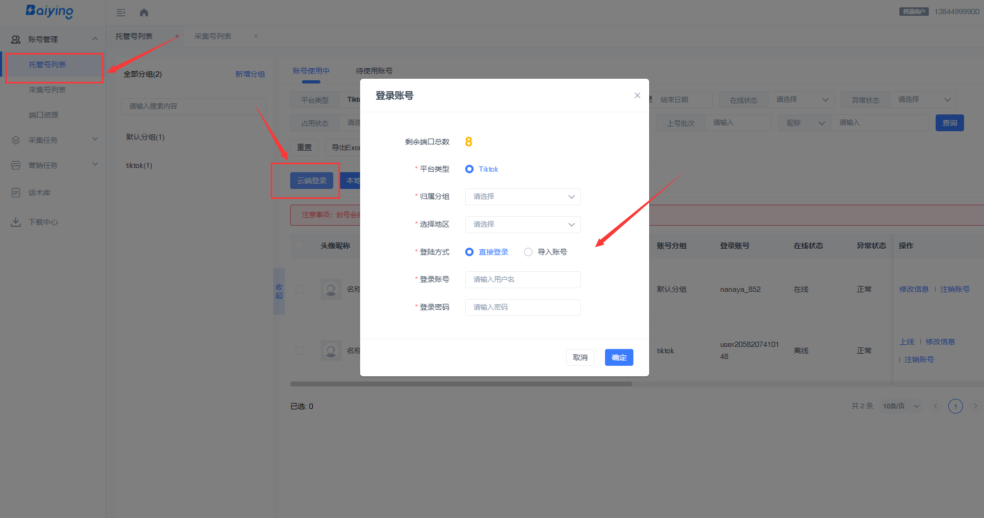

本地托管上号操作见下图：
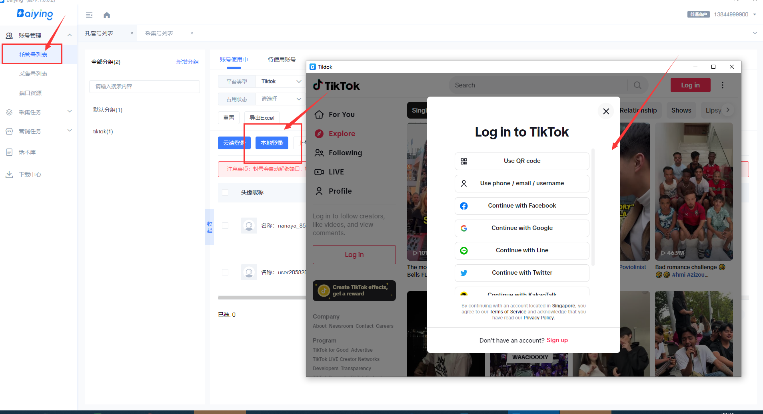

关键词搜索
操作入口：采集任务-关键词搜索
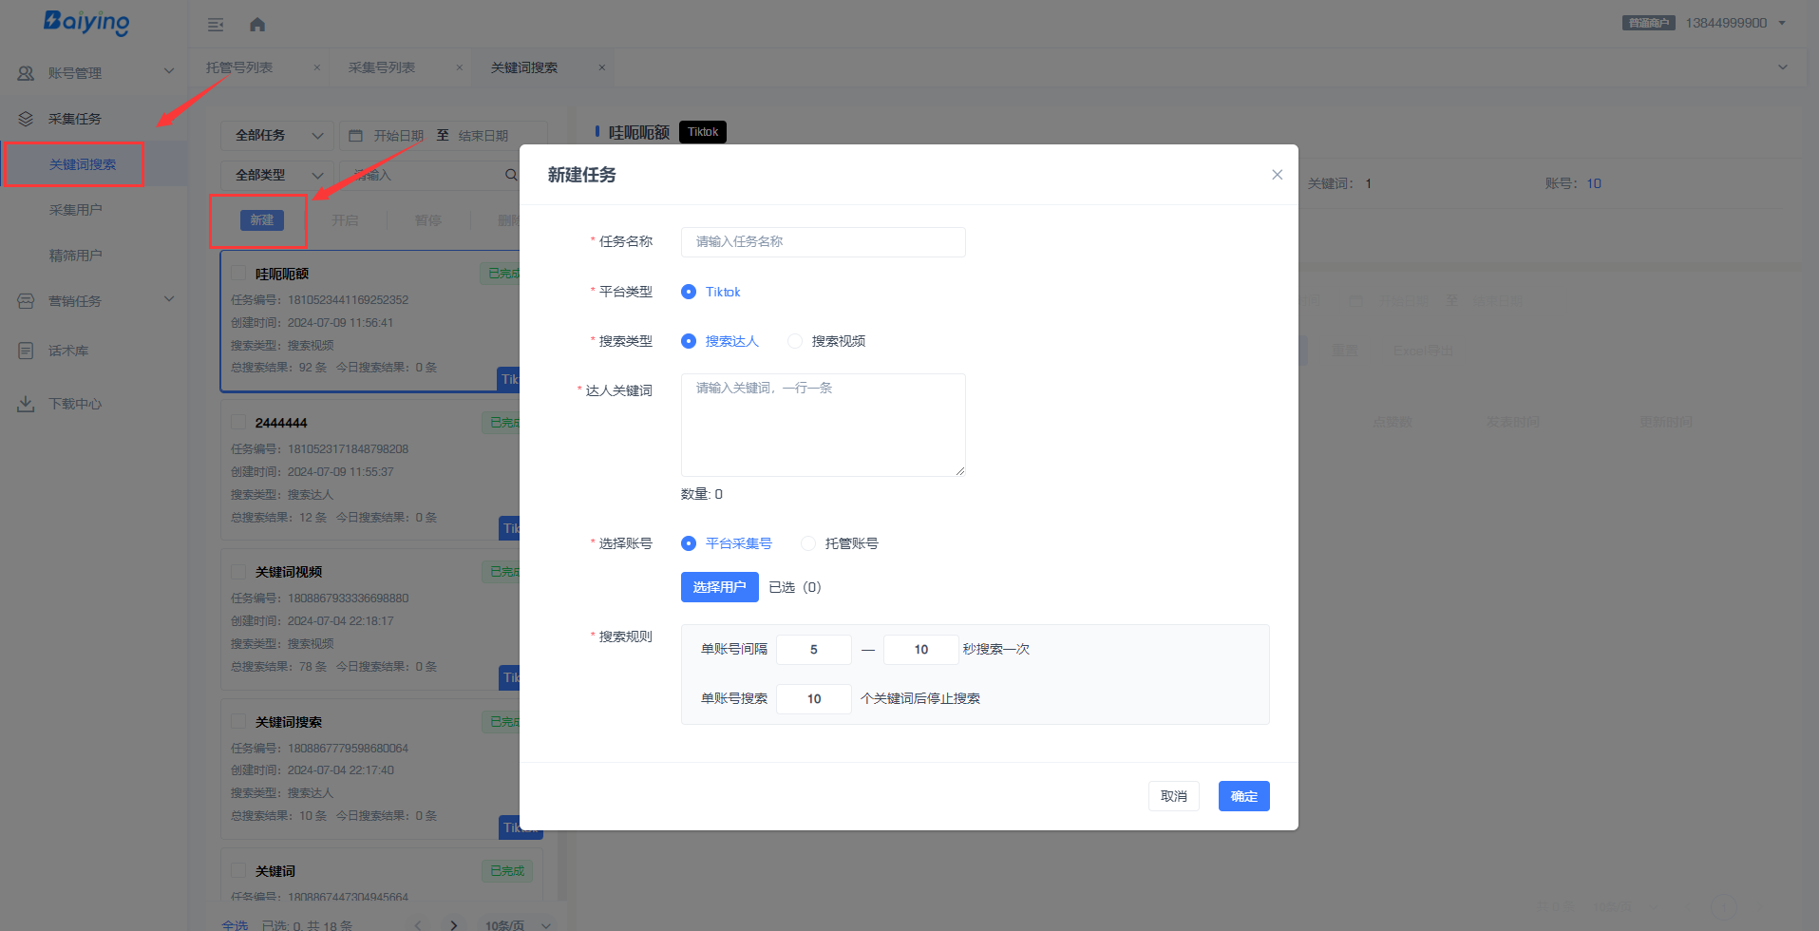

采集用户
操作入口：采集任务-采集用户
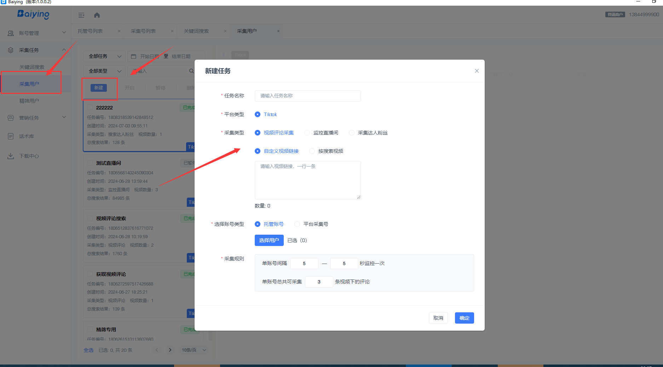

精筛用户
操作入口：采集任务-精筛用户
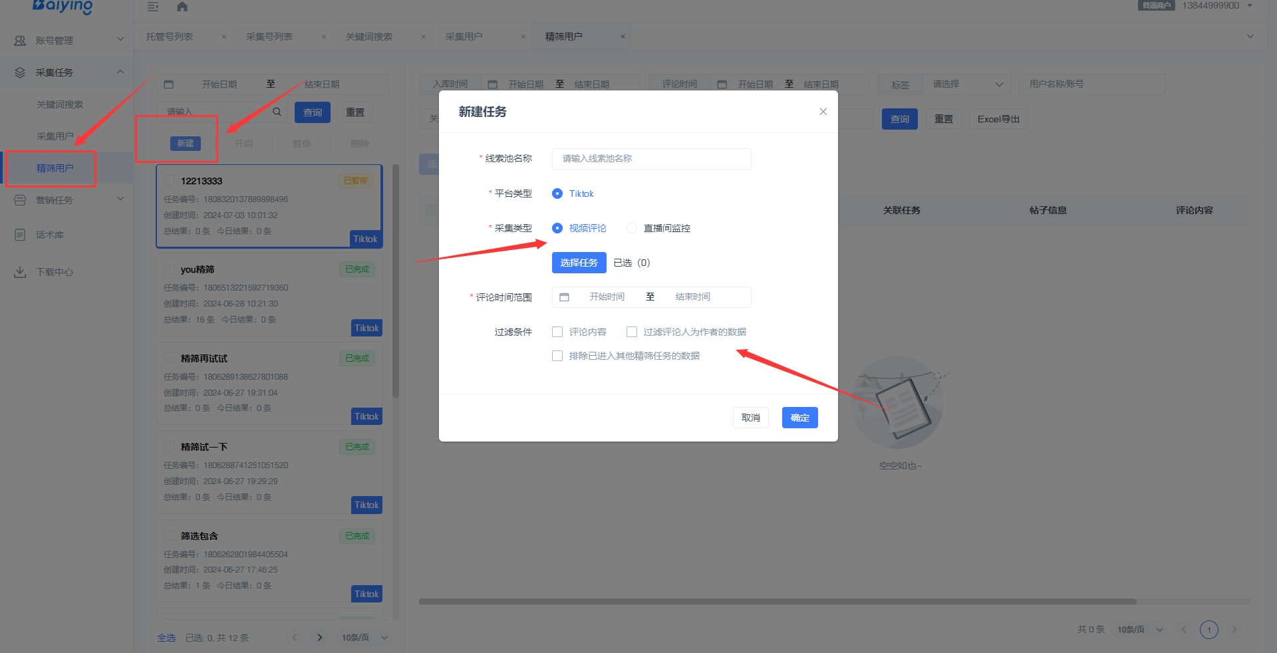

私信用户
操作入口：营销任务-私信用户
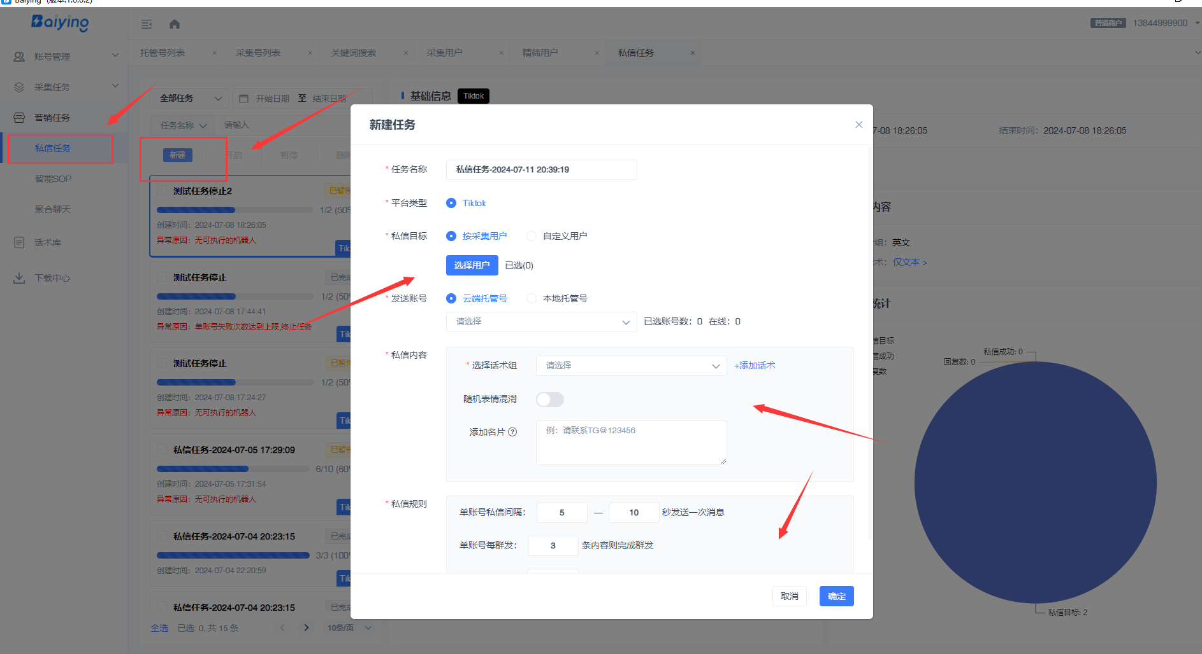

智能SOP
操作入口：营销任务-智能sop
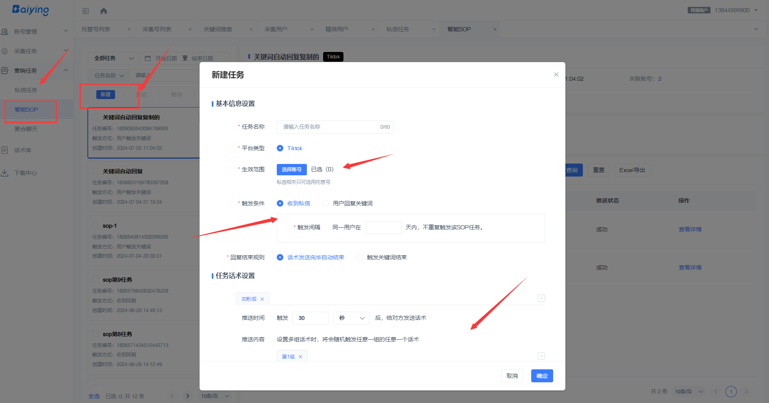

聚合聊天
操作入口：营销任务-聚合聊天
聚合聊天支持双向自动翻译
